Lunes 14/12

MATEMÁTICA

La tarea del día de hoy no es obligatorio enviarla a la seño para corregir.

Vamos a hacer un repaso de números decimales

1. ¿Cuál de estos productos es el más económico?
2. ¿Cuánto dinero necesito si quiero comprar la tablet y los patines?

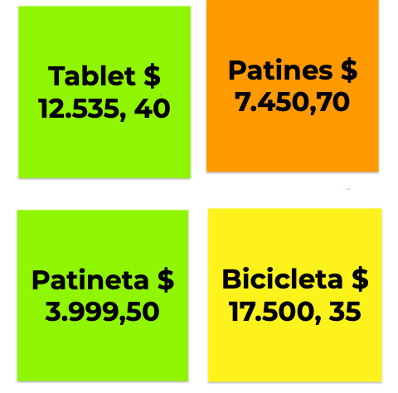

PRÁCTICAS DEL LENGUAJE

ACTIVIDAD DE CULTURA GENERAL 14 DE DICIEMBRE

CHICOS LES DEJO EL SIGUIENTE VIDEO PARA QUE PUEDAN PONERSE A PRUEBA RESPONDIENDO ALGUNAS PREGUNTAS SOBRE CULTURA GENERAL, LES AVISO QUE EL VIDEO NO ES ACTUAL ,POR SI LES SURGEN DUDAS CON ALGUNA RESPUESTA. NO ES NECESARIO QUE RESPONDAN TODAS, LAS QUE SE ANIMEN NADA MÁS. ESPERO SE DIVIERTAN, LUEGO ME CUENTAN CÓMO LES FUE….¡BUENA SUERTE!...SEÑO FER

<https://www.youtube.com/watch?v=mBGaGl9pnTs>